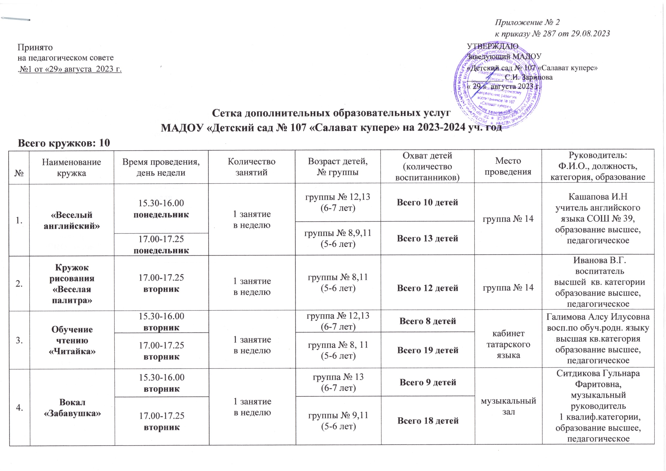
5. | «Электроник» (робототехника) | 15.30-16.00  среда | 1 занятие  в неделю | группа № 12  (6-7 лет) | Всего 6 детей | группа №14 | Шайдуллина Уралия Равилевна, воспитатель,  образование средне-специальное, педагогическое
5. | «Электроник» (робототехника) | 17.00-17.25  среда | 1 занятие  в неделю | группы № 9,11  (5-6 лет) | Всего 7 детей | группа №14
6. | «Литературная палитра» | 15.30-16.00  среда | 1 занятие  в неделю | группа № 12  (6-7 лет) | Всего 4 детей | кабинет татарского языка | Галимова Алсу Илусовна  восп.по обуч.родн. языка  высшая кв.категория  образование высшее, педагогическое
6. | «Литературная палитра» | 17.00-17.25  среда | 1 занятие  в неделю | группы № 8,9,11  (5-6 лет) | Всего 5 детей | кабинет татарского языка
7. | Вокал «Домисолька» | 15.30-16.00  среда | 1 занятие  в неделю | группа № 12  (6-7 лет) | Всего 7 детей | музыкальный  зал | Ковалева И.В. музыкальный руководитель  высшей кв. категории, образование высшее, педагогическое
7. | Вокал «Домисолька» | 17.00-17.25  среда | 1 занятие  в неделю | группа № 8  (5-6 лет) | Всего 6 детей | музыкальный  зал
8. | Подготовка к школе «PROзнания” | 15.30-15.55  четверг | 1 занятие  в неделю | группа № 9  (5-6 лет) | Всего 23 детей | кабинет татарского языка | Асылова М.М.  воспитатель  высшей кв. категории  образование высшее, педагогическое
9. | Тхэквондо | 15.30-16.00  четверг | 1 занятие  в неделю | группы № 12  (6-7 лет) | Всего 7 детей | спортивный  зал | Фахрутдинов Р.Ш.  педагог дополнительного образования, МАУ ДО  «Дом детского творчества №15»  Образование высшее, высшая кв. категория
9. | Тхэквондо | 17.00-17.25  четверг | 1 занятие  в неделю | группы № 8,9,11  (5-6 лет) | Всего 11 детей | спортивный  зал
10. | Кружок занимательной математики «Заниматика» | 15.30-15.55  пятница | 1 занятие  в неделю | группа № 8,11  (5-6 лет) | Всего 11 детей | группа №14 | Фатхуллина Г.А.  старший воспитатель  высшей кв. категории образование высшее, педагогическое

